Домашняя работа №5
По теме « Наибольшее и наименьшее значение функции, точки максимума и минимума».
ЕГЭ Задание 12.
1)Найдите наименьшее значение функции на отрезке .
2)Найдите наибольшее значение функции на отрезке 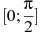.
3)Найдите наименьшее значение функции 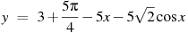на отрезке .
4)Найдите наименьшее значение функции на отрезке 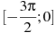.
5)Найдите наибольшее значение функции на отрезке 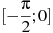.
6)Найдите наименьшее значение функции на отрезке 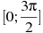.
7)Найдите наименьшее значение функции на отрезке .
8)Найдите наименьшее значение функции 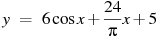на отрезке 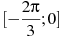.
9)Найдите наибольшее значение функции 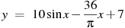на отрезке 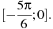
10)Найдите наибольшее значение функции 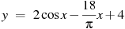на отрезке .
11)Найдите наименьшее значение функции 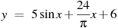на отрезке 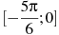.
12)Найдите наибольшее значение функции на отрезке 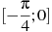.
13)Найдите наименьшее значение функции на отрезке 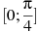.
14)Найдите наибольшее значение функции на отрезке 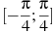.
15)Найдите наименьшее значение функции на отрезке .
16)Найдите наибольшее значение функции на отрезке .
17)Найдите наименьшее значение функции на отрезке .
18)Найдите наименьшее значение функции на отрезке 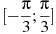.
19)Найдите наибольшее значение функции на отрезке .
20)Найдите точку минимума функции .
21)Найдите точку максимума функции .
22)Найдите точку минимума функции .
23)Найдите точку максимума функции .
24)Найдите наименьшее значение функции на отрезке .
25)Найдите наибольшее значение функции на отрезке .
26)Найдите наименьшее значение функции на отрезке .
27)Найдите наибольшее значение функции на отрезке .
28)Найдите наименьшее значение функции на отрезке 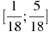.
29)Найдите наибольшее значение функции на отрезке 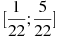.
30)Найдите наименьшее значение функции на отрезке 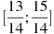.
31)Найдите наибольшее значение функции на отрезке 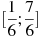.
32)Найдите точку максимума функции .
33)Найдите точку минимума функции .
34)Найдите точку максимума функции .
35)Найдите точку максимума функции .
36)Найдите точку максимума функции . 37)Найдите точку минимума функции .
38)Найдите точку максимума функции .
39)Найдите точку минимума функции
40)Найдите наибольшее значение функции на отрезке .
41)Найдите наибольшее значение функции на отрезке .
42)Найдите наименьшее значение функции на отрезке .
43)Найдите точку минимума функции .
44)Найдите наименьшее значение функции на отрезке .
45)Найдите точку минимума функции .

